Лекція №14
Тема: ОСНОВНІ ПОЛОЖЕННЯ З ДИЗАЙНУ ІНТЕР’ЄРУ

Основні поняття теми: інтер'єр, гармонія, композиція інтер'єру, інерція композиції, замкнутість композиції, відкритість композиції, фігура-фон, симетрія, асиметрія, контраст, нюанс, загальний колорит приміщення, штучне освітлення, світло дизайн.
Кожна сучасна цивілізована людина більшу частину свого життя проводить, перебуваючи в певному приміщенні: власній домівці, робочому кабінеті, шкільному класі, торговій залі і подібне. І чим комфортабельнішими вони є для неї, тим оптимальніше вона споглядає світ, менше дратується, краще працює або довше відпочиває.
Забарвлення одягу, транспортних засобів, верстатів, побутових предметів, технічних споруд тощо здатне мимовільно впливати на людське самопочуття. Колорит предметного середовища, в залежності від його приємності чи неприємності, може підвищувати або знижувати продуктивність праці. З яким настроєм можна працювати в цеху з синіми, чорними чи брудно-сірими стінами? Пофарбовані в зелений колір східці підвищують можливість травматизму. Оскільки ця барва заспокоює людину, вона втрачатиме пильність, у неї з'явиться додатковий шанс спіткнутися. Використання зеленої фарби, однак, буде доречним у кабінеті лікаря чи шкільному класі. Вона сприятиме зменшенню тривожності пацієнта або учнів. У приміщенні кухні, пекарні, гарячого цеху стане психологічно менш спекотне завдяки "прохолодним" тонам: жовто-зеленому, синьо-зеленому, синьому. "Сірі коробки" панельних будинків справляють менш гнітюче враження, коли їх дах покрито кольоровим шифером або черепицею.
Створення гармонійного внутрішнього простору кожного приміщення задля появи у людей, які в ньому тривало перебувають, позитивних емоційно-почуттєвих станів є завданням художнього оформлення інтер'єру приміщення
1. Інтер'єр, його складові та загальні принципи організації. Композиційні особливості інтер'єру
Організація внутрішнього простору помешкання, в якому тривалий час перебуває людина, є важливим чинником, котрий визначає її настрій, працездатність, стан здоров'я. В архітектурі та дизайні внутрішній простір будівлі загалом або певного приміщення (передпокою, кабінету, зали, вітальні тощо) називають інтер'єром. Його основними елементами виступають насамперед стеля, підлога, стіни, вікна, двері, східці, меблі та джерела штучного освітлення.
В своїй єдності вони складають загальну композицію інтер'єру. Іншими словами, композиція інтер'єру с системою основних елементів внутрішнього простору приміщення чи будівлі, упорядкованого на художніх засадах. У залежності від її гармонійності чи дисгармонійності інтер'єр визнаватиметься приємним або відразливим, зручним або некомфортним. Він впливатиме на настрій людини, її працездатність, самопочуття, стан здоров'я, стосунки з оточуючими.
Створення гармонійного внутрішнього простору приміщення - справа творча і копітка. Успіх дизайнерського рішення залежить не стільки від величини затрачених на естетичне облагородження помешкання коштів, а насамперед від смаку та майстерності дизайнера-проектувальника і дизайнера-декоратора. Перший покликаний сприяти більш, раціональному використанню наявної площі. Задля певної функціональної доцільності він архітектурно організовує - проектує і стилізує простір приміщення. Завдання декоратора - створити цілісний, гармонійний ансамбль усіх елементів інтер'єру: від дверної ручки передпокою до картини на стіні спальні.
Внутрішній простір будівлі чи його окремих складових має бути функціонально виправданим, стилізованим, тобто підпорядкованим певній ідеї, зручним та принадним. Праця дизайнера покликана підкреслювати найбільш вигідні та позитивні характеристики приміщення, а "слабкі" - виправляти або маскувати. Створений інтер'єр повинен викликати враження неповторності та комфортності, в залежності від побажання клієнта набувати ознак "престижності" чи "демократичності", "шляхетності" або "респектабельності", "романтичності" чи "прагматичності", "інтелектуальності" або "почуттєвості". Люди відмінні між собою і прагнуть мати "власний", "особистий" інтер'єр, котрий відповідатиме якнайкраще їх звичкам, характеру, смакам, способу життя. Ідейна серійність, масове тиражування в дизайн-інтер'єр і є непридатними. І "дорогі", і "малобюджетні" проекти вимагають оригінальності, стильності, унікальності загального дизайнерського рішення.
Створення інтер'єру є процесом поетапним. І кожен з них розкриває в дизайнері окрему грань його праці: архітектора, художника, економіста, психолога.
На першій стадії, організаційно-ознайомлювальній, вислуховуються вимоги та завдання, котрі замовник ставить перед дизайнером, здійснюється експертиза приміщення, попередньо визначаються обсяги роботи та вартість послуги.
Наступною є стадія підготовчих робіт. У залежності від призначення приміщення, особистості його власника розробляється стилістичне рішення майбутнього інтер'єру; окреслюються архітектурно-проектні роботи; здійснюється підбір кольорової гамми інтер'єру споруди, приміщення та його окремих зон; укладається кошторис; визначається графік та послідовність робіт. Замовника ознайомлюють із портфоліо (альбомом фотографій розроблених дизайнером інтер'єрів), шоу-кейсами (збірниками фотографій інтер'єрів, художньо оформлених відомими дизайнерами), спеціалізованими виданнями з декорування різноманітних приміщень, набором журнальних вирізок-ілюстрацій оригінальних дизайнерських рішень інтер'єру. Саме думка замовника буде вирішальною при розгляді запропонованих дизайнером ідей та ескізів різних варіантів оформлення внутрішнього простору приміщення. На думку Зигмунда Фрейда, оселя людини - це "засіб ідентифікації особистості". Дизайнеру потрібно враховувати темперамент, характер, смаки, спосіб життя, вік власника житла (особливо при створенні житлового інтер'єру), призначення приміщення, розпорядок дня працівників, фірмову стратегію, психологічні риси керівника (при розробці ділового інтер'єру). В залежності від бажань клієнта приймається остаточне рішення стосовно повного, деталізованого, проекту дизайнерського рішення.
На стадії реалізації проекту проводяться ремонті роботи, перепланування внутрішнього простору будівлі (коли в цьому є потреба), комплектація складових інтер'єру (меблі, сантехніка, оргтехніка, текстиль, світильники тощо) та його декорування. За домовленістю з клієнтом дизайнер може взяти на себе функцію "авторського нагляду" за безпосередніми виконавцями проектно-ремонтних робіт. При необхідності, за згодою замовника, можуть змінюватися, допрацьовуватись окремі деталі загального проекту задля його поліпшення.
Остання стадія праці дизайнера - приймання клієнтом проведеної роботи, оплата ним здійсненої послуги.
Праця дизайнера покликана загалом підвищувати якість житла, цінність приміщення, авторитет його власника. Для цього потрібно враховувати деякі вимоги щодо організації сучасного інтер'єру.
- Усі елементи будівлі чи помешкання мають бути функціонально доцільними. Потрібно створювати різноманітні зони (робочу, відпочинку, розваг абощо), щоб більш раціонально використовувати наявну площу, зменшувати затрати на її організаційно-технічне обслуговування чи прибирання, підвищення рівня економічної виправданості, зручності, привабливості та престижності приміщення.
- Дизайн інтер'єру має бути стильним, тобто ґрунтуватися на якійсь ідеї, котра реалізовуватиметься в усіх деталях та елементах інтер'єру (стінах, освітлювальних приборах і подібному). У залежності від бажань замовника приміщення набуде ознак "інтелектуальності хазяїна", "зони безтурботного відпочинку", "престижного закладу", "респектабельного підприємства" тощо.
- Художнє оформлення помешкання чи робочого місця повинне ґрунтуватися на продуманому, єдиному колористичному рішенні усіх його складових. Кольоровий дизайн інтер'єру залежатиме передусім від призначення та розмірів приміщення, уподобань його власника, рівня природного освітлення внаслідок зорієнтованості стосовно сторін світу, розміщення та якості джерел штучного освітлення. Підбір кольору кожної кімнати чи її окремих зон обумовлюється основною ідеєю декорування приміщення.
- Дизайн інтер'єру націлений на гармонійну організацію простору будівлі або приміщення через продумане, естетично виправдане декорування. В сучасному інтер'єрі стильність передбачає відсутність "зайвих" або дисгармонійних елементів. Він не повинен перевантажуватись надмірною кількістю предметів. Усі вони у своїй єдності покликані створити враження цілісної композиції. У "предметному насиченні" інтер'єру індивідуальність господаря має якнайкраще розкритися та охарактеризуватися. Розміщення на одній стіні репродукцій Густава Клімта та бейсбольної біти не є доцільним та особливо вишуканим.
- Дизайнерське рішення має узгоджувати побажання замовника та авторське бачення інтер'єру, котре враховує вік, стать, професію, стан здоров'я, психологічні риси тощо клієнта.
- Ознакою якісного дизайну інтер'єру в сучасних умовах стала екологічність використаних матеріалів усіх елементів приміщення. Перевага надається енергозберігаючим, нетоксичним, шумопоглинаючим природним матеріалам і предметам, які легко піддаються санітарно-гігієнічній обробці. При застосуванні нових матеріалів із незвичними декоративно-художніми якостями обов'язково враховується їх безпечність та зручність для людини.
2. Врахування функції приміщення як принцип дизайну інтер'єру
Передусім інтер'єр будівлі визначається композицією наявних у ній приміщень та її функціональним призначенням. Завдання дизайнера полягає у створенні загальної, цілісної, гармонійної композиції інтер'єру приміщення чи будівлі в усіх її елементах. Має продумуватись колорит стін, стелі, підлоги, вікон, дверей, предметів обстановки, їх чисельність та розташування, кількість і розташування джерел штучного освітлення.
Оформлення торгового центру, житлового будинку, офісу, готельного комплексу, кінотеатру чи лікарні суттєво відмінне за колоритом, матеріалами, насиченістю предметами, їх якістю та розміщенням, загальною організацією простору. В дизайні інтер'єру врахування функціонального призначення будівлі або приміщення є підґрунтям конструктивного рішення при їх художньому оформленні.
У залежності від функціональної спрямованості будівлі чи її окремих елементів, вимог до неї власника створюється діловий чи житловий інтер'єр.
У житловому інтер'єрі на різних засадах художньо оформлюється передпокій, вітальня, спальня, робочий кабінет, дитяча, кухня, столова, санвузол, коридор, лоджія, балкон, еркер, веранда, тераса, сауна, басейн, спортзал. Організація інтер'єру направлена на створення житла чи робочого приміщення, яке функціонально та естетично вдовольнятиме потреби його мешканців. Форма та загальний колорит кімнат, фактура і текстура матеріалів, забарвлення предметів інтер'єру, їх асортимент і кількість мають узгоджуватись з основною функцією приміщення. Наприклад, кімната з динамічною формою простору (трапецевидна, овальна, ромбовидна, спіралевидна) мало підходить для спальні. В ній людина тривожно почуватиметься. Але вона є вдалою для оранжереї або вітальні, яка виходить на терасу, лоджію, балкон, еркер. Оригінальна форма приміщення в даному випадку викликатиме незвичне естетичне враження.
Загалом дизайн житлового інтер'єру покликаний створювати з оселі цілісний просторовий ансамбль, організовувати просторове середовище так, щоб помешкання оцінювалось як затишне, зручне, красиве, значне за розмірами. Якщо квартира або будинок невеликі за розмірами, надзвичайно плідною буде ідея створення "помешкання-лабіринту". Цей прийом широко зстосовують відомі дизайнери-декоратори Дайенс Кітон, Теренс Конран, Тришія Плд та інші. Він допомагає створити ефект "розширеного простору". Використання дверей з вітражним склом, скляних дверей чи взагалі їх відсутність, однаковий візерунок паркету в усіх кімнатах, плавний перехід забарвлення стін від одного відтінку до іншого, створення декількох самостійних зон в одній кімнаті, дзеркальна стіна і багато іншого сприяють візуальному розширенню помешкання. Воно сприймається значно просторішим, ніж є насправді.
Діловий інтер'єр є надзвичайно різноманітним у залежності від функціональної ролі приміщення. Торговельна зала, офіс, робочий кабінет, хол, конференц-зала, банкетна зала, приймальна, ігрова зала, лікарняна палата, зала очікування вокзалу, спорткомплекс, бар тощо. Його особливість полягає в тому, що він найчастіше має маскувати "справжнє обличчя" свого власника. На відміну від житлового інтер'єру, який покликаний якнайкраще відповідати "духу" господаря квартири чи будинку, діловий створює, насамперед, його певний імідж. Особливо, якщо це не робоче чи виробниче, а представницьке приміщення. Офіс, наприклад, є не тільки місцем, де людина виконує свої професійні обов'язки. Це ще й своєрідна "візитна картка" фірми. Створений дизайнером її "образ" здатен суттєво вплинути на процес зовнішньої ділової комунікації. Зокрема домінуюча кольорова гама приміщення матиме значення для психологічного впливу на відвідувача, допомагатиме чи заважатиме результативності ділових зустрічей. Синій колорит, наприклад, заважає гостеві зручно почуватися або наступально, агресивно поводитися. Біла барва, домінуюча в інтер'єрі кімнати, стомлює своєю одноманітністю та викликає роздратування при тривалому перебуванні в ній.
Загалом діловий інтер'єр покликаний, по-перше, оптимізовувати виробничий процес. По-друге, він виступає одним із складових фірмового стилю, формує певне враження про свого господаря, цей "образ " вирізняє фірму серед низки інших. По-третє, декорування робочих та представницьких приміщень засвідчує не тільки турботу про персонал і клієнтів. Це ознака респектабельного та рентабельного підприємства.
Художнє оформлення інтер'єру завжди має базуватися на врахуванні функціонального призначення приміщення чи будинку загалом. Просторове та колористичне рішення, закладене в основу його декорування, завжди повинне враховувати основну функцію конкретного помешкання. Житлова кімната, офіс або торговельний зал оформлюються на різних засадах. Кожне з цих приміщень вимагає іншого колористичного та стилістичного рішення.
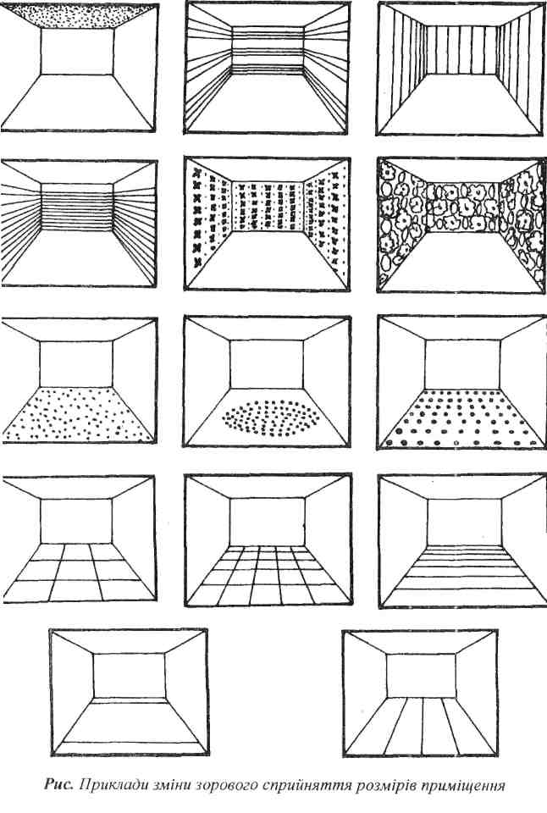

Рис.1. Приклади зміни зорового сприйняття розмірів приміщення
3. Роль колориту в художньому оформленні інтер'єру. Закономірності колористичної композиції
Чинником, який завжди має обов'язково враховуватись дизайнером при художньому оформленні приміщення, виступає його загальний колорит. Як зазначив французький дослідник Ж. В'єно: "Колір здатен на все. Він може породити світло, заспокоєння або збудження, він може створити гармонію чи викликати потрясіння, від нього можна чекати чудес, але він може викликати і катастрофу". Адже кожна барва по-різному сприймається та оцінюється. Завжди треба пам'ятати про специфіку фізіолого - психологічного та естетичного впливу кольору на людину.
Загальний червоний колорит кімнати піднімає настрій людини, але при тривалому спогляданні швидко стомлює її нервову систему, знижує її працездатність. Особливо це стосується холеричних та сангвінічних натур.
Червоний колір має різноманіття відтінків: від ніжно-рожевого до темно-бордового. При художньому оформленні житлового і ділового інтер'єру перевага надається не інтенсивним та яскравим відтінкам червоного кольору, а пастельним. Власне широко застосовується не червона, а освітлена червона барва - рожева. Проте слід пам'ятати про її спроможність викликати помітну слабість м'язів людини при довгому перебуванні в такому приміщенні. Світлі тони цієї барви доречні для пофарбування значних поверхонь у невеликих за розмірами приміщеннях, передусім зорієнтованих на північ і північний схід.
Загалом червоний колорит можна використати при оформленні будь-якого інтер'єру. Хоча, навряд чи доцільно застосовувати при пофарбуванні або декоруванні офісу, торгової площі, дитячої кімнати чи лікарняних палат. Він краще підійде для приміщень розваг. Доречним буде цей колір і в інтер'єрі столової, барі або зали ресторану, оскільки барва стимулює апетит людини.
Оранжевий колорит кімнати загалом створює святкову атмосферу, сприяє гарному настрою за умови відсутності у людини відрази до цієї барви. У неї багато приємних і вишуканих відтінків: персиковий, кораловий, абрикосовий, ванільний, пісочний.
Однак потрібно враховувати ось що. Насичені оранжево-червоні тони, подібно до яскраво-червоних, тонізують, збуджують людську психіку. До того ж вони оптично звужують кімнату. Найкраще їх застосувати при декоруванні великих, просторих нежитлових приміщень. Наприклад, кімнат, у яких проводять вечірки. Тут вони можуть відігравати роль кольорового акценту (забарвлення диванних подушок, штор, абажура, скатертини, серветок).
Пастельні або приглушені відтінки оранжевого кольору (особливо персиковий, ванільний, пісочний) будуть придатними при творенні будь-якого інтер'єру: офісу, вітальні, кабінету, холу, дитячої кімнати, якщо ними пофарбувати значну поверхню кімнати, наприклад, стіни. Вони зроблять приміщення затишним, теплим, навіюють спогади про дитинство.
Оранжевий колір був надзвичайно популярним у художньому оформленні інтер'єрів житлових та ділових приміщень у 60-х роках. Із середини 90-х років має місце повернення його популярності. Фіксується тенденція його широкого застосування багатьма провідними дизайнерами-декораторами, особливо в комбінації з доповнюючим кольором і відтінками.
Загальний коричневий колорит приміщення має широке поширення в сучасному художньому оформленні інтер'єру. В дизайні використовуються, головним чином, пастельні відтінки цієї барви. Вони підходять для пофарбування стін, стелі чи підлоги як житлового, так і ділового приміщення, створюючи в ньому домашню й комфортну атмосферу.
Особливо популярним коричневий пастельний колорит є при створенні житлового інтер'єру. При вживанні цієї барви однаково гарно, ошатно, привітно будуть виглядати і робоча кімната, і дитяча кімната, і передпокій, і вітальня, за умови пофарбування нею великих поверхонь, наприклад, стін чи оббивки меблів. Різні відтінки кольору можуть викликати різні враження: пишності, урочистості, розкішності, мрійливості чи буденності.
У сучасному інтер'єр-дизайні коричневий колір має широке використання і як нейтральний, і в поєднанні з іншими (особливо доповнюючими) кольорами. Він може домінувати в загальному колориті кімнати, якщо це освітлений, пастельний тон. Такі помешкання оцінюються як затишні, приємні, "обжиті". Саме тому цей колір є улюбленим для багатьох людей, котрі гостинність не сприймають "порожнім звуком". Світлі відтінки коричневої барви будуть доречними при художньому оформленні приміщень, у які рідко зазирає сонце.
Однак, потрібно пам'ятати, що пастельні відтінки коричневої фарби, в яких домінує червоний тон, візуально зменшують кімнату (наприклад, рожево-бежевий, димчасто-коричневий, золотисто-бежевий). Ще сильніше звужують простір помешкання темні відтінки коричневого кольору (нуга, теракотовий, вохра, умбра).
З усіх теплих барв жовта вважається найкращою для декорування приміщень. Жовтий колорит придатний для оформлення кабінету, дитячої, столової, офісу, конференц-зали. Він вдалий там, де потрібно створити атмосферу довіри, сприяти спілкуванню, стимулювати діяльність людини. Жовта барва є одним із лідерів-кольорів за частотою використання в інтер'єр-дизайні. Застосовуються його пастельні відтінки та комбінації з іншими кольорами. Для пофарбування стін кімнати особливо доречними є лимонно-жовтий, блідо-золотистий, кремовий, ванільно-жовтий тони. Жовто-фіолетова гама помешкання сприймається як врівноважена, спокійна. Жовто-синя композиція дуже яскрава, інтенсивна. Поєднання жовтого та зеленого кольорів надзвичайно вдале, вишукане, заспокійливе, створює відчуття захищеності. Жовто-червона гама, навпаки, збуджує, активізує, швидко викликає втому, нервування, іноді стрес. Вона підійде для приміщення, в якому недовго перебувають заради розваги. Пастельні відтінки жовтого кольору чудово підходять як нейтральний фон для пофарбування підлоги помешкання.
У цілому жовтий колорит доречний для приміщення, перебуваючи в якому людина має бути уважною, зосередженою, займатися творчістю або рутинною, монотонною роботою. Жовта барва здатна створювати в кімнаті стимулюючу атмосферу. Також жовтий колорит слід використовувати для декорування приміщення, в якому мало сонця. Однак слід пам'ятати, що світлі тони жовтого кольору оптично розширюють внутрішній простір приміщення, роблять його просторим, а інтенсивні - навпаки звужують.

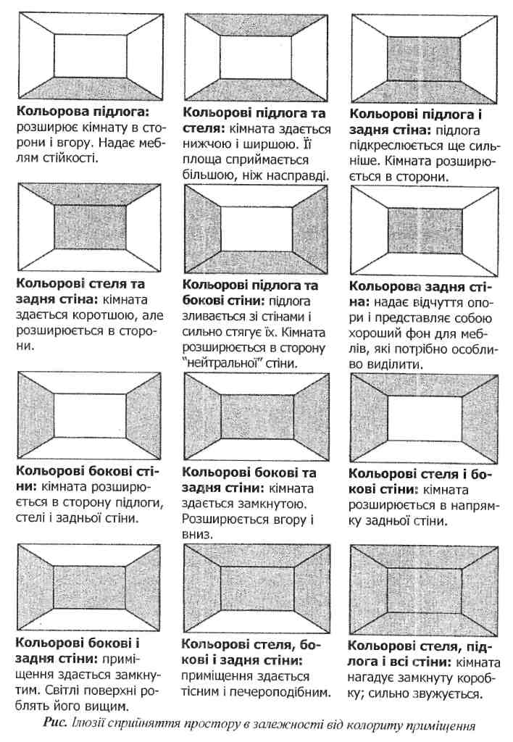
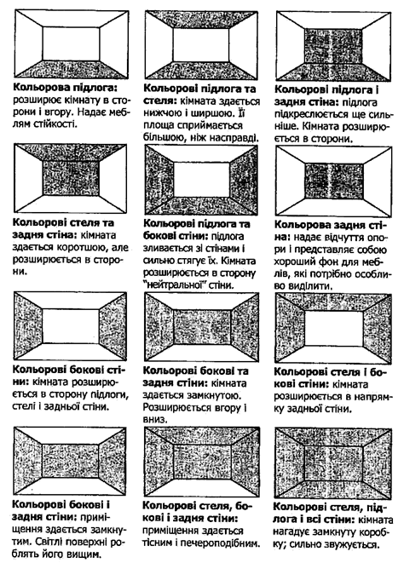
Рис. 2. Ілюзії сприйняття простору в залежності від колориту приміщення
Зелений колорит вважається найбільш сприятливим для людини. Це колір трави, зелені, лісу. В сучасному інтер'єр-дизайні зелений колір є одним з найбільш вживаних: як самостійний фон, як домінуючий у композиції з близькими і доповнюючими напівтонами, як нейтральний (у якості фону), як допоміжний.
Градація відтінків цього кольору дуже багата, що обумовлює його популярність при оформленні будь-якого інтер'єру. В залежності від відтінку виглядає і сприймається по-різному. Зелено-білий інтер'єр, наприклад, оцінюється як респектабельний, охайний, діловий. А зелено-блакитний через свою прохолодність, ясність, вишуканість викликає зосередженість та роздуми у людини. Композиції з таких кольорів будуть доречними, наприклад, при оформленні кабінету чи приймальні. В поєднанні з теплими кольорами та їх відтінками зелений тон сприймається як теплий і заспокійливий, асоціюється з тривкістю, респектабельністю, викликає довіру через свою привітність, покращує настрій, звеселяє. Тому такі поєднання, як і жовтуваті напівтони зеленого, будуть придатними для оформлення холу, вітальні, кабінету. Вони створюють привітну та затишну атмосферу в приміщенні.
Загалом розрізняється: жовто-зелена, зелена і блакитно-зелена гами. Жадеїт, липово-зелений, "травнева зелень", оливковий, хакі та інші - це жовто-зелені кольори. їх пастельні відтінки розширяють оптично приміщення, а темні -звужують. Вони найбільш доречні для житлового інтер'єру, оскільки створюють враження затишності, тепла, комфортності. Блакитно-зелені кольори найкраще застосовувати для ділового інтер'єру, наприклад, вітальні, кімнати для переговорів, конференц-зали. М'ятно-зелений, смарагдово-зелений, бірюзово-зелений, "лісова зелень", "морська хвиля" візуально звужують приміщення. Це холодні кольори.
Слід пам'ятати одну особливість зеленого колориту: перебування в такому приміщенні загострює слух людини. З цієї причини не варто так декорувати помешкання, котре розташоване понад дорогою. Підвищення слухової чутливості внаслідок ефекту "зеленого шуму" тривожитиме людину. Вона мимовільно прислухатиметься до всього і почуватиметься внаслідок цього неспокійно.
Блакитний колір найкраще застосовувати при декоруванні приміщень, котрі мають сприйматись охайними, надійними, придатними для роздумів, зосередженості та відпочинку людини. Приміщення з блакитним колоритом оцінюються завжди як чисті, прохолодні, елегантні, просторі, незалежно від того чи це кабінет, вітальня, кухня або ванна кімната. В них приємно працювати інтелектуально, оскільки блакитна барва стимулює роздуми, творчість, підсилює зосередженість людини. А от подібне забарвлення цеху буде небажаним. У даному випадку цей колір надмірно заспокоюватиме працівників, викликатиме пасивність і небажання працювати фізично.
Не варто фарбувати стіни житлового приміщення в темно-синій колір. Синя барва оптично зменшує кімнату, вона починає сприйматися людиною як низька, особливо при невеликих розмірах. У такому інтер'єрі людина почуває себе пригнічено та невпевнено. Синій колорит - це тон ділових, представницьких приміщень (великих холів, просторих віталень, високих залів). При оформленні невеликих житлових кімнат найкраще використовувати темний, приглушений синій тон тільки для окремих елементів інтер'єру (скатертини, портьєри, оббивка меблів і подібне). Подібне вживання синьої барви створюватиме спокійну робочу атмосферу.
Пастельні відтінки синього кольору візуально розширюють кімнату. їх краще застосовувати при декоруванні невеликих приміщень. Такі різновиди синьої барви доречні для кухні, ванної кімнати, кабінету, передпокою, спальні. Пастельні відтінки синьої барви варто використати для пофарбування стін приміщень лікарні, аптеки, кімнати для релаксації. А індиго-синій колір навпаки оптично зменшує простір помешкання. Його краще вжити, якщо це сонячні та великі за розмірами кімнати. Основний синій тон бажано поєднувати з теплими тонами окремих елементів інтер'єру (занавісками, декоративними подушками, домінуючим колоритом картини на стіні абощо інше). Дуже вдалим є поєднання синього та жовтого кольорів. Така комбінація в даний час є надзвичайно популярною при художньому оформленні представницьких приміщень у діловому інтер'єрі, особливо, коли планується їх нетривале використання (періодичне або одноразове, наприклад, при декоруванні певних громадських чи рекламних заходів).
Фіолетовий колорит приміщення вважається незвичним, вишуканим, "дорогим". Розрізняють його синьо-фіолетовий та червоно-фіолетовий різновиди. Загалом така кольорова гама оптично звужує простір, за винятком пастельних червоно-фіолетових тонів. Фіолетовий колір найкраще підходить для оформлення приміщень, у яких необхідно довго і творчо працювати (використовувати найліпше глибокі або середні тони), приміщень, функцією яких є прийом людей (вітальні, холи, офіси, святкові зали, що мають бути елегантними).
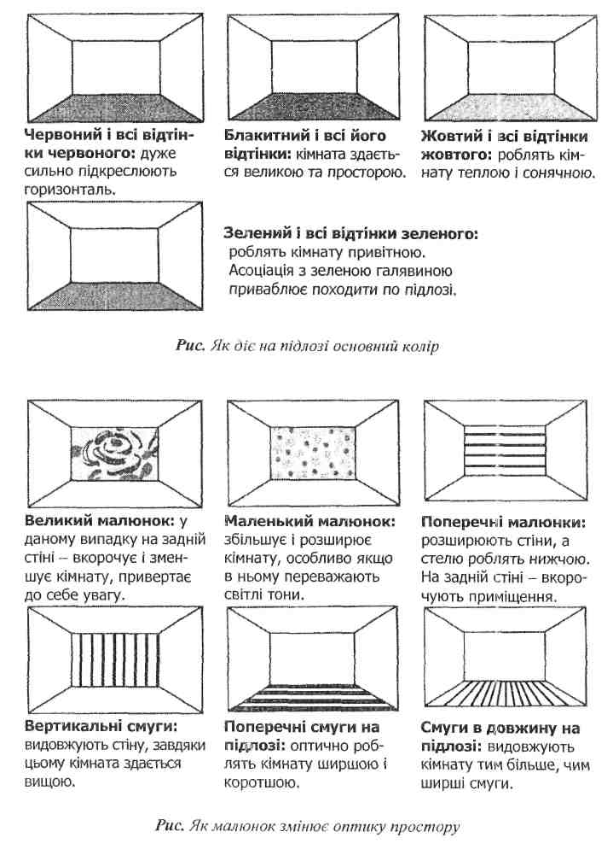
Рис..3. Як малюнок змінює оптику простору
Але слід пам'ятати, що в стані перевтоми, стресу людини він сильно її пригнічує. Тому найкраще його поєднувати з іншими кольорами. Найбільш приємними є комбінації з сірим, рожевим, голубим тонами. В інтер'єрі вітальні або холу поєднання зеленого та фіолетового кольору викликає враження вишуканості та пишноти приміщення. Пастельні відтінки цього кольору сприймаються вишуканими, заспокійливими, мрійливими, ніжними, тендітними. Хол, вітальня, передпокій, святковий зал, музична кімната, кімната для релаксації, столова будуть гарно виглядати, якщо декоровані таким тоном або напівтонами.
Сірий колорит приміщення є досить рідкісним явищем у сучасному дизайні інтер'єру. Ця барва сприймається як прохолодна, врівноважена, серйозна, пасивна і дещо "нудна", якщо мова йде про її світлі відтінки (кремнисто-сіра, гранітно-сіра, сріблясто-сіра, молочно-сіра, бежево-сіра). Темні ж відтінки оцінюються як сурові та похмурі при декоруванні ними помешкання, як провідним кольором. При поганому освітленні такого приміщення у людини взагалі виникає сильне занепокоєння внаслідок саме колористичного вирішення інтер'єру кімнати. Тому сірий колір найкраще використовувати в якості нейтрального тону або допоміжного елемента колористичної композиції. Його бажано поєднувати з блакитним, малиновим, світло-зеленим, яскраво-червоним, буковим кольорами інших, дрібних деталей інтер'єру.
В інтер'єр-дизайні загального чорного колориту приміщення надають, коли прагнуть створити щось вишукане, незвичне, контрастне. Чорна ванна кімната чи хол справляють сильне враження через незвичність свого кольорового оформлення. Правда, сторонній спостерігач дещо насторожено може поставитися до власника такого приміщення, вважаючи його інтелектуальною і загадковою (можливо, навіть екстравагантною) особистістю. З цієї причини чорний колір не бажано застосовувати у якості домінуючого в діловому інтер'єрі.
Білий колір усіх відтінків (невідбіленого полотна, молочно-білий, білосніжний, слонової кістки тощо) добре використовувати в якості фону (наприклад, пофарбувати стіни кімнати). Хоча він може викликати враження лікарняної палати, якщо приміщення не буде належним чином декороване в залежності від його функціонального спрямування. Білий колір ефективний і для створення спокійного, і тривожного колориту в залежності від поєднання з іншими кольорами. Ця барва оптично розширює помешкання, робить його просторим, світлим, високим. Але загалом загальний білий колорит кімнати є досить банальним. Він не буде доречним при декоруванні представницьких приміщень, адже їх основне завдання - справляти позитивне враження на відвідувача, а не навіювати на нього нудьгу.
Однак слід пам'ятати, що загальний колорит приміщення визначається насамперед домінуючими кольорами близьких відтінків. Але крім основних при художньому оформленні інтер'єру помешкання найчастіше використовуються в невеликій кількості ще й інші кольори. Наприклад, стіни кімнати пофарбовані липово-зеленою барвою. Оливково-зеленими в ній є портьєри та оббивка меблів. Але килим - жовто-пісочний, диванні подушки - жовті, фіолетові, блакитні. Підлога устелена сосновим паркетом. У такому приміщенні загальний колорит визнаватиметься як зелений. Але крім зеленої барви тут застосовувались при декоруванні ще декілька кольорів, щоб створити гармонійний колорит помешкання.
Найчастіше саме колір стін кімнати і визначає домінуючий колір в інтер'єрі. Забарвлення килима, підлоги, оббивка меблів, штор та іншого відіграватиме допоміжну роль. Треба враховувати, що поєднання декількох кольорів у певну композицію викликає більш складне психологічне реагування, ніж одноколірне забарвлення інтер'єру.
Поєднання кольорів може бути багатоваріантним. Проте, не всі кольорові комбінації є гармонійними, приємними, естетично привабливими. Найбільш поширеними прийомами комбінування кольорів у дизайні інтер'єру є такі:
- Комбінування тон в тон, тобто поєднання світлих та темних відтінків одного кольору (наприклад, темно-зеленого, кольорів глиці, лісової зелені, світло-зеленого). Це однотонне поєднання. Його недолік полягає в тому, що так декорована кімната сприймається найчастіше як невишукана, проста, одноманітна, банальна.
- Композиція кольорів однієї кольорової області, тобто тон, поєднується з напівтонами, у яких фіксується його присутність (рожевий, флоксів, абрикосовий). Подібне кольорове поєднання дає можливість створювати незвичні, вишукані, елегантні інтер'єри. Але потрібно не брати всі барви в однакових кількостях, лише одна з них має бути головною (стіни кімнати, оббивка меблів).
- Композиція доповнюючих кольорів (жовтий і фіолетовий тощо) ґрунтується або на простому, або на складному поєднанні антагоністичних барв. У першому випадку в інтер'єрі використовуються два допоміжні кольори (наприклад, синій та оранжевий). Коли потрібно зменшити контрастність
Основні гармонійні поєднання кольорів
Колір | Гармонійні кольорові поєднання для колористичного рішення інтер’єру
1 | 2
Ясно – червоний | Зелений, світло - блакитний, смарагдовий
Червоний | Зелений, сірий
Малиновий | Рожево - бузковий, сріблясто-сірий
Бордо (темно-вишневий) | Блакитний, бежевий, чорний
Яскраво-рожевий | Декілька відтінків блакитного
Коричнево-рожевий | Бежевий, кремовий, блакитний
Оранжевий | Ясно-синій, світло-блакитний, жовто-зелений, фіолетовий
Абрикосовий | Волошковий, колір «травневої зелені», маково-червоний, коралово-червоний
Жовтий | Фіолетовий, блакитний, зелений, вишневий, зелено – блакитний
Золотисто-жовтий | Темно-червоний, зелений, світло-зелений
Світло-жовтий | Світло - пурпуровий, сірувато-рожевий, світло-зелений
Солом’яне – жовтий | Зелений, сірувато-блакитний, світло-рожевий
Колір «морської хвилі» (сіро-блакитно-зелений) | Волошковий, оранжевий
Світло-зелений | Темно-зелений, бузького – рожевий
Лілове – зелений | Волошковий, маково-червоний, колір «травневої зелені», коралово-червоний, гранітно-сірий, світло-коричневий
Синій | Рожевий, оранжевий, жовтий, пісочний
Сіро-блакитний | Темно-вишневий, сірий
Рожево-фіолетовий | Темно-червоний, смарагдово-зелений, коричневий, червоний
Фіолетовий | Світлі та темні відтінки зеленого
Світло-бузковий | Рожево - бузковий, зелений, сінний
Фіалковий | Волошковий, смарагдово-зелений, маково-червоний, коралове - червоний, золотистий
Коричневий | Оранжевий, бежевий, персиковий, абрикосовий
Сірий | Фіалковий, світло - бузковий, малиновий, білий, чорний
Сталево-сірий | Сріблясто-сірий, м’ятно - зелений, блакитно-бежевий, малиновий, лазуровий, смарагдово - зелений, шоколадний, кремовий (колір «кава з молоком»)
Чорний | Ясно-червоний, лазуровий, золотисто-жовтий, хвойно-зелений
Молочно-білий | Сріблясто-сірий, м’ятно - зелений, блакитно-бежевий, малиновий, лазуровий, смарагдово-зелений, шоколадний, кремовий (колір «кава з молоком»)

поєднання, до нього додають ахроматичний тон. При складному поєднанні один із доповнюючих кольорів вживають у комбінації з декількома напівтонами іншого. Наприклад, пастельний оранжевий тон доповнюється пастельними синьо-зеленим та синьо-фіолетовими відтінками.
Поєднання трьох кольорів одного ступеня яскравості (наприклад, різних пастельних кольорів). У цій комбінації тільки один колір має бути основним, наприклад, його застосовують як барву стін. Інші покликані створювати своєрідні кольорові нюанси приміщення.
Композиція хроматичного кольору з ахроматичними барвами (наприклад, жовто-зелений і білий, блакитний, чорний та світло-сірий тощо). В двоколірних поєднаннях, у яких присутній білий тон, його найкраще застосовувати як колір стін. Однак особливо вишуканим та незвичним таке рішення важко назвати. В комбінації з чорним останній може бути й основним, і допоміжним кольором. Це поєднання досить екстравагантне, але справляє сильне враження. Гармонійними тонами сірої барви, використаної в якості домінуючої, є фіолетова, пурпурова, бузкова. Такі поєднання тонів і напівтонів є елегантними, вишуканими гармонійними. їх доречно застосовувати для створення комфортного помешкання чи оформлення робочого місця.
Гармонійні кольорові композиції ґрунтуються на правильному використанні властивостей кольору.

